Лекция 5 МЕХАНИЗАЦИЯ ПРОИЗВОДСТВЕННЫХ ПРОЦЕССОВ В ЖИВОТНОВОДСТВЕ

1. НАЗНАЧЕНИЕ И ВИДЫ ЖИВОТНОВОДЧЕСКИХ ПОМЕЩЕНИЙ. ПРОИЗВОДСТВЕННЫЕ ПРОЦЕССЫ НА ФЕРМАХ

Продукцию животноводства производят на животноводческих фермах. Каждая ферма представляет собой единый строительно-технологический комплекс, включающий в себя основные и подсобные производственные, складские и вспомогательные постройки и сооружения.
По назначению различают племенные и товарные фермы: на племенных улучшают существующие и выводят новые породы животных; на товарных производят продукцию животноводства.
В соответствии со специализацией сельскохозяйственных предприятий создают животноводческие и птицеводческие фермы (комплексы) по производству молока, говядины, свинины, баранины, шерсти, яиц и т. д.
По виду содержащихся животных различают фермы крупного рогатого скота, свинофермы, овцеводческие фермы, зверофермы и др. Фермы крупного рогатого скота бывают молочного и мясного направления, свиноводческие – с законченным циклом и репродуктивные. Фермы с законченным циклом организуют в небольших хозяйствах, а в крупных создают репродуктивные фермы, специализирующиеся на получении поросят и выращивании их до 4-месячного возраста, откормочные фермы. На овцеводческих фермах содержат и выращивают овец с целью получения шерсти, мяса, каракулевых смушек, овчины, молока.

Производственный процесс – это совокупность операций, связанных между собой по времени, месту и назначению, последовательное выполнение которых превращает исходный предмет труда в конечный продукт.
Производственные процессы на фермах и комплексах слагаются из основных и вспомогательных технологических операций, проводимых в определенной последовательности. Каждая операция, в свою очередь, может состоять из отдельных работ.
К основным технологическим операциям относятся кормоприготовление, раздача кормов, доение, удаление навоза; к вспомогательным – операции, обеспечивающие выполнение основных (например, создание искусственного холода для обработки и хранения молока, получение пара на технологические нужды и т. п.).

2 МЕХАНИЗАЦИЯ ПОДГОТОВКИ КОРМОВ К СКАРМЛИВАНИЮ
2.1 Виды кормов. Способы и схемы приготовления кормов
Различают корма растительного и животного происхождения, а также минеральные вещества и витаминные добавки. Корма растительного происхождения делят на грубые (сено, солома, мякина, сенаж, стебли кукурузы), сочные (корнеклубнеплоды, бахчевые, ботва, силос) и концентрированные (зерно, жмых и др.). К кормам животного происхождения относятся отходы молочной, мясной и рыбной промышленности, снятое молоко, мясо-костная и рыбная мука. В хозяйствах часто используют пищевые отходы предприятий общественного питания, минеральные (мел, соль и др.) и синтетические (карбамид, аммиачная вода) корма, а также витаминные добавки.
Корма в естественном виде часто не соответствуют зоотехническим требованиям, поэтому для повышения их качества необходима предварительная подготовка механическими, химическими, тепловыми и биологическими способами (рис.1), которые применяют раздельно или в сочетании – соответственно выбранной технологии. Как правило, в технологиях подготовки кормов присутствует механический способ (резка, дробление, размалывание и др.), который создает лучшие условия для других операций технологического процесса (например, для дозирования и смешивания). В измельченном виде можно скармливать животным и такие корма, как плиточный жмых, куски ракушечника и др. В результате измельчения исходного корма образуется продукт, обладающий большой суммарной поверхностью, что обеспечивает лучшую его переваримость и усвояемость организмом животного. После механической обработки корма должны соответствовать следующим зоотехническим требованиям.
При измельчении длина резки соломы и сена для коров должна быть 3...4 см, лошадей – 1,5...2,5 см, овец – 1...1,5 см. Толщина резки корнеклубнеплодов для коров – 1,5 см (молодняка – 0,5...1), свиней – 0,5... 1 см, птицы – 0,3...0,4 см. Жмых для коров дробят до 10...15 мм. Размер частиц измельченных концентрированных кормов должен быть 1,8...4 мм, для свиней и птицы – до 1 мм (мелкий помол) и до 1,8 мм (средний помол).
Размер частиц сенной (травяной) муки не должен превышать 1 мм для птиц и 2 мм для других животных. При закладке силоса с добавлением сырых корнеплодов их резка не должна превышать 5...7 мм. Силосуемые стебли кукурузы измельчают до 18...80 мм.
Загрязненность кормовых корнеклубнеплодов допускается не более 0,3 %, зерновых кормов 1 % (песок), 0,04 % (горчак, вязель, спорынья) и 0,25 % (куколь, головня, плевел).
Существует целый ряд технологических схем приготовления кормов. Например, для грубых кормов целесообразно использовать следующие схемы: измельчение – дозирование – смешивание; измельчение – запаривание – дозирование – смешивание; измельчение – биологическая (биохимическая) или химическая обработка – дозирование – смешивание; измельчение – сушка – размол – дозирование – смешивание (при переработке сена в муку); размол – дозирование – смешивание (для сухого сена).

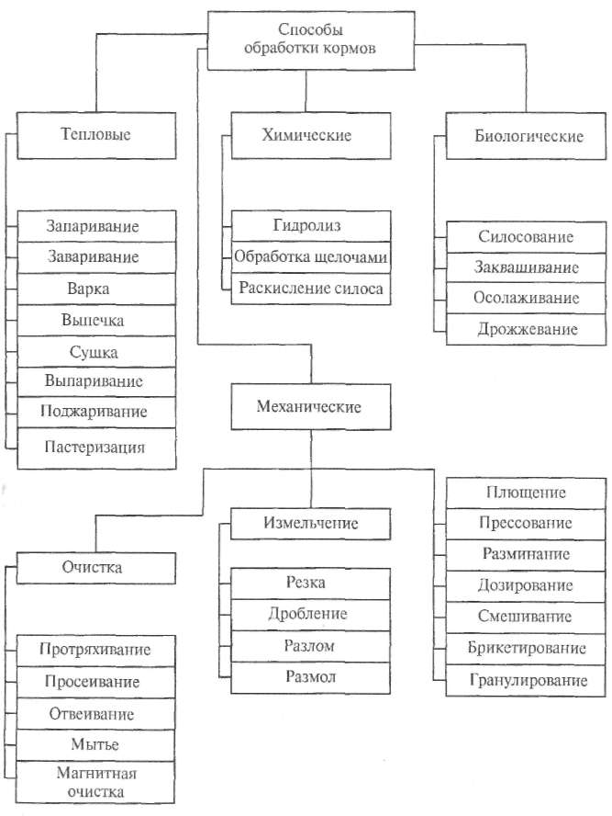
Рис. 1. Способы обработки кормов
Подготовку кормов к скармливанию осуществляют с целью повышения их питательности, поедаемости и усвояемости животными; обеззараживания от патогенной микрофлоры, улучшения общей организации работ по кормообеспечению на ферме, учета и контроля кормовых ресурсов, сокращения затрат труда на раздачу кормов и т.п. Требования к кормосмесям и способам их подготовки определяются ведомственными нормами технологического проектирования НТП-АПК 1.10.16.001-02, а методики оценки качественных показателей обработки кормов – руководящим документом РД 10.19.2-90.
Способ подготовки кормов выбирается в зависимости от их вида, состояния и качества, с учетом вида, породы и возраста животных. Основными способами подготовки кормов являются: механические, тепловые, химические и биологические.
Корма измельчают резанием с помощью соломосилосорезок (грубые корма), корнерезок (корнеклубнеплоды) и силосорезок (зеленая масса).
Соломосилосорезки – универсальные машины (для грубых кормов и силосной массы). В зависимости от устройства ножевого аппарата машины для резки кормов делят на дисковые, дискоштифтовые и барабанные.
Для измельчения кормов резанием применяют корморезки ЭКР-1, ОРБ-2, КПИ-4, электрокорморезку ЭКОР-1, кормоизмельчитель КУ-4 и другие машины. Наиболее распространены ИГК-30Б, «Волгарь-5М», ИСК-3, ИРТ-165, РСС-6Б.

3 МЕХАНИЗАЦИЯ ПРИГОТОВЛЕНИЯ КОРНЕКЛУБНЕПЛОДОВ
3.1 Технология приготовления корнеклубнеплодов
Основными способами подготовки данных кормов к скармливанию являются механические и тепловые. При приготовлении к скармливанию корнеклубнеплодов предусматриваются различные способы и технологии их подготовки:
Корнеклубнеплоды требуют очистки и последующего измельчения. Для всех видов животных загрязненность после очистки (с мойкой и отделением камней) должна быть не более 3%. Расход воды при прямоточной системе ее циркуляции должен быть – до 0,2 м3/т корма; при рециркуляции через отстойник – до 0,1 м3/т. Измельчение производится до размеров частиц для свиней – до 10 мм, для КРС, овец, зверей – до 15 мм. Наличие частиц до 5 мм - не менее 85% по массе
Картофель после очистки измельчается и запаривается. Загрязненность клубней для свиней и зверей – до 3% после очистки (мойки и отделении камней) при расходе воды до 0,48 м3/т корма. Запаривание проводится в течение 0,5 ч паром при избыточном давлении 70 кПа (0,7атм) и его расходе 200 кг/т корма. Клубни мнутся до частиц ≤5 мм.
Отходы крахмального производства (картофельная мезга) варятся свиньям 0,5..1,0 ч при избыточном давлении пара 70 кПа и его расходе 140..165 кг/т.
В процессе приготовления кормов выполняются технологические операции:
1. Прием, накопление, очистка от грязи (мойка или сухая), отделение камней, измельчение, дозирование;
2. Прием, накопление, очистка от грязи (мойка), отделение камней, запаривание, мятие, разбавление водой, дозирование картофеля.
Корнеклубнеплоды неизмельченные хранятся в питателях, для зверей – в контейнерах. Время сохранности не ограничивается. В кормоцехе корнеклубнеплоды накапливаются в соответствии с емкостью питателей, при максимальном запасе до 1 сут. Для малых ферм рекомендуемый запас 20 сут., максимальное значение не ограничивается. Корнеклубнеплоды измельченные (в том числе запаренные и мятые) накапливаются в бункерах дозаторов с ворошителями при возможном хранении до 1,5 ч из-за их порчи. На ферме корнеплоды запасаются на весь зимний период и хранятся в буртах (кагатах) или корнеплодохранилищах (подвалах с хорошей вентиляцией, рис.7,8) слоем, не превышающем для картофеля 4,5, свеклы – 3,5, моркови – 2,8, капусты 1,3 м. Оттаивание мерзлых корнеплодов проводится в холодной воде.

3.2 Машины для приготовления корнеклубнеплодов
Корнерезка–пастоизготовитель КПИ-4, Измельчитель корнеклубнеплодов ИКМ-Ф-10, Очиститель загрязненной воды ОЗВ-5, Кормоприготовительный агрегат ЗПК-4

3.3 Технология дозирования и смешивания кормов
Под смешиванием понимают процесс равномерного распределения частиц компонентов конкретного корма в общем объеме, в результате чего получают однородную кормовую смесь.
Устройства, осуществляющие процесс смешивания, называют смесителями. В зависимости от агрегатного состояния смешиваемых компонентов применяют различные виды смесителей. Их различают: по принципу действия – непрерывные и периодические; по способу смешивания – гравитационные со смешиванием в падающем потоке, механические с перелопачиванием отдельных порций, механические с перемещением слоев, со смешиванием в кипящем слое, гравитационно-механические, пневматические и циркуляционные; по типу рабочих органов – барабанные, лопастные, роторные, битерные, шнековые, вибрационные, пропеллерные, планетарные и др.
Крайними состояниями процесса смешивания является полное смешивание или полное разделение частиц по компонентам.
Для оценки качества кормовой смеси методикой международных сравнительных испытаний комплексов машин разработана специальная шкала. При отклонении контрольного компонента в пробах смеси от теоретической величины до 8% - качество смешивания хорошее, от 8 до 10% - удовлетворительное, от 10 до 15% - недостаточно удовлетворительное, свыше 15% - плохое.
В процессе приготовления к скармливанию кормовых смесей предусматриваются различные технологии их подготовки:
- Прием, накопление, дозирование компонентов, приготовление питательных растворов (смесей), дозирование растворов для использования либо внесения в другие смеси.
- Прием, накопление, разбавление водой, дозирование комбикормов полнорационных для выдачи животным.
- Смешивание компонентов входящих в смесь (как вариант - с доизмельчением кормов), выгрузка готовых кормосмесей.
Для приготовления кормосмесей (смешивания и запаривания) влажностью 60..80% на фермах используются смесители С-12 (рис. 5).

3.4 Технология дозирования кормов
Для обеспечения животных необходимыми питательными веществами, компоненты кормосмесей подлежат дозированию с последующим смешиванием. С той же целью при нормированном кормлении животных и птицы готовые кормосмеси дополнительно дозируются при выдаче.
Дозирование кормов. На процесс дозирования оказывают влияние физико-механические свойства кормов: насыпная плотность, размеры частиц, угол естественного откоса, влажность, слеживаемость, склонность к комкообразованию, конструктивные особенности дозирующего устройства и другие факторы.
Задача дозирования как процесса состоит в обеспечении выдачи заданного количества материала в единицу времени. Однако реальный процесс сопряжен с отклонениями (погрешностями) от заданной величины, т. е. является случайным.
Дозаторами называются устройства, которые способны автоматически отмеривать и выдавать постоянные или переменные количества вещества с заданной точностью, обусловленной зоотехническими и технологическими требованиями.
Дозаторы служат для отмеривания компонентов корма или кормовых смесей по объему или массе. По конструкции различают объемные и весовые дозаторы, по способу действия – непрерывного и периодического порционного действия.
Непрерывное дозирование осуществляют ленточные, барабанные, вибрационные и шнековые дозаторы. Для весового дозирования в простейшем случае используют обычные весы, а в комбикормовом производстве – специальные весы-дозаторы. Основное требование к ним – соблюдение заданной точности отмеривания или взвешивания.
Схемы некоторых дозаторов изображены на рисунке 5. Барабанный дозатор служит для дозирования основных сыпучих компонентов комбикорма. Его рабочим органом служит ячеистый барабан, который составлен из шести смещенных по винтовой линии секций, размещенных на общем валу.

4 МЕХАНИЗАЦИЯ ПРИГОТОВЛЕНИЯ СУХИХ КОНЦЕНТРИРОВАННЫХ КОРМОВ
4.1 Технология подготовки концентрированных кормов
Выполнение операций (механических, термохимических и биологических) по подготовке кормов к скармливанию повышает их усвояемость и поедаемость, а тем самым способствуют сокращению потребностей в них. Необработанные твердые составные части корма (зерно, жмых, мел, соль и т.п.) оказывают большое сопротивление для зубов животных и проглатываются целиком, тем самым оказываются малоэффективными и даже вызывают желудочные заболевания.
К концентрированным кормам относятся плющенное и измельченное зерно злаковых и бобовых культур, жом сухой (отход свеклосахарного производства), жмых и шрот, дрожжи, травяная и сенная мука, патока кормовая (меласса).
Для получения полнорационных кормов несколько видов кормов объединяют в кормовую смесь и получают комбинированные корма: комбикорм, концентрат заменителя молока и др.
В процессе приготовления к скармливанию сухих кормов предусматривается выполнение различных технологий их подготовки и зоотехнических требований.
В процессе приготовления кормов выполняются технологические операции:
1. Подготовки комбикормов, травяной муки, жома сухого и т.п.
1.1. Прием, накопление, дозирование;
1.2. Прием, накопление, разбавление водой, дозирование комбикормов полнорационных.
2. Подготовки концкормов (зерна, жмыхов, шротов и т.п.)
2.1. Прием, накопление, очистка от крупных минеральных и металлических примесей, измельчение, дозирование: зерна, жмыхов и шротов;
2.2. Прием, накопление, влаготепловая обработка, плющение, дозирование зерна, охлаждение с частичной сушкой;
2.3. Прием, накопление, измельчение, варка, дозирование жмыхов и шротов;
2.4. Прием, накопление, шелушение пленчатого зерна, экструдирование зерна;
2.5. Прием, измельчение, накопление и дрожжевание зерна;
3. Подготовка сухих минеральных кормовых добавок:
3.1. Прием, накопление, измельчение, дозирование.
Основное назначение кормоприготовительных дробильных машин состоит в получении дерти концентрированных кормов. Данные машины классифицируются: по принципу воздействия на материал – ударные (молотковые дробилки); сдавливающие (плющильные вальцы); сдавливающе-скалывающие, сдавливающе-скалывающе-растирающие (вальцовые станки с рифлеными вальцами и жерновые мельницы); по типу измельчающего аппарата – роторные молотковые, с жерновым поставом; вальцовые.

4.2 Машины для подготовки концентрированных кормов
Простота устройства, высокая надежность в работе, компактность установки, динамичность рабочих режимов, высокие скорости рабочих органов и непосредственное соединение вала машины с электродвигателем обусловили возможность широкого применения молотковых дробилок во всех отраслях народного хозяйства.
Молотковые дробилки различаются; по конструкции дробильной камеры – решетные и безрешетные; по способу подвода материала в дробильную камеру – с центральным, тангенциальным и осевым вводом; по конструкции – простые и комбинированные с измельчителями грубых кормов.
Примером решетной молотковой дробилки является КДМ-2 (схема аналогична КД-2,0А, но шлюзовой затвор заменен выгрузным шнеком).
Дробилка безрешетная ДБ-5, Дробилка кормов универсальная ДКУ-1А

5 МЕХАНИЗАЦИЯ РАЗДАЧИ КОРМОВ

5.1 Зоотехнические требования
Раздача кормов – трудоемкий и часто мало механизированный процесс в животноводстве. Причина этого – разнообразие условий экономического, планировочного и конструктивного характера, часто требующие индивидуального подхода. Кроме того, кормление животных требует больших затрат времени. Так, по трудоемкости раздача корма занимает 30..40% общих затрат времени на обслуживание животных.
Животных кормят 2..3 раза в сутки в зависимости от типа кормления, их возраста и принадлежности к той или иной половозрастной группе и назначению. Влажные кормовые смеси готовят непосредственно перед скармливанием и не хранят их более 4 часов. Выдача корма должна осуществляться в течение 1 часа после его приготовления, а зеленых кормов - не позднее 2 часов после скашивания.
Раздача корма в помещении должна продолжаться не более 30 мин мобильными средствами и 20 мин стационарными раздатчиками. Время разовой выдачи корма в одном проходе не желательно превышать 5 мин. Температура выдаваемых кормов - не выше 40^{о}С. Оптимальная температура 15..18^{о}С. Уровень механизации основных процессов не должен быть ниже 70..85 %, а уровень автоматизации - не ниже 15% .
Кормораздатчики должны обеспечивать:
- нормированную раздачу корма в необходимых пределах с допустимыми отклонениями от нормы, универсальность (быть пригодными для различных кормов), быть простыми по устройству, надежными и удобными в эксплуатации;
- свободный доступ и позволять легко очищать все их рабочие органы, соприкасающиеся с кормовой массой, подвергаться дезинфекции, не вызывать вредного химического воздействия на корм, а также ремонтироваться в условиях мастерских хозяйств, безопасные условия для обслуживающего персонала и животных, т.е. не допускается травмирование или его угроза применяемым оборудованием;
- равномерность раздачи корма не менее: мобильными средствами у КРС - 85%, у свиней – 90; стационарными раздатчиками у свиней при индивидуальном дозировании - 95, при групповом - 90, при весовом - 99 и 98% соответственно;
- отклонения от установленных норм выдачи кормов не должны превышать 15% их номинального массового значения;
- невозвратимые потери в процессе раздачи не допускаются (не более 0,15%), а величина потерь, которые могут быть собраны после раздачи кормов, допускаются не выше 1..1,5% от общего их количества;
- стационарные устройства механической раздачи кормов внутри кормушек механизированными очистителями кормушек от остатков корма;
- раздачу кормов другими средствами на случай длительной остановки раздатчика.
Согласно ГОСТу 12.2.042-92 оборудование, взаимодействующее с животными, должно отвечать требованию прочности при усилии, равному четырехкратному весу обслуживаемого животного.
В зависимости от возраста животных, консистенции корма, эпидемиологической обстановки и других показателей, очистка оборудования, контактирующего с кормом, должна производиться ежедневно или после каждого кормления. Возможно применение промывки, в том числе под напором и горячей водой. Дезинфекция проводится раз в декаду или 1..2 раза в месяц.
Для изготовления кормушек применяются плотные, влагонепроницаемые и безвредные для животных материалы, легко поддающиеся очистке и дезинфекции, обеспечивающие гладкую структуру поверхностей. Кормушки должны иметь устройства для отвода жидкости при их мытье и дезинфекции.
Требованиями НТП регламентируется (за редким исключением) нахождение одного животного на одно кормоместо. Допускается устройство разделителей кормушек для обеспечения индивидуального фронта кормления. Количество потребляемого животными корма должно составлять не менее 75% от розданного количества. Фронт кормления для коров - по ширине стойла (1..1,2 м), при беспривязном содержании - 0,7..0,8 м, для молодняка старше года - 0,5..0,6 м, до года - 0,4..0,5 м, для телят - 0,35..0,4 м; свиноматок и хряков - 0,45 м, ремонтного молодняка и свиней на откорме - 0,3 м, отъемышей - 0,2 м, сосунов - 0,15 м; баранов - 0,4..0,5 м, овец - 0,3..0,4 м, ягнята - 0,15 м.

5.2 Технические средства раздачи кормов животным
Кормораздатчики различаются по виду и консистенции выдаваемых кормов, типу кормонесущего органа, роду использования и приводу.
Так промышленностью выпускаются как раздатчики, осуществляющие выдачу разнообразных по виду и консистенции (сухих, влажных и жидких) кормов (универсальные), так и раздачу только конкретного вида корма (специализированные): сухих концентрированных кормов, жидкого корма и др. По роду использования кормораздатчики бывают мобильные, ограниченной мобильности и стационарные. Мобильными раздатчиками являются бункерные устройства, перемещающиеся по территории фермы с целью доставки кормов от кормоцеха (хранилища) до животноводческих помещений (выгульных площадок, летних лагерей, где осуществляется кормление животных). Раздатчики ограниченной мобильности представляют собой бункерные устройства, имеющие дозирующе-выгрузные рабочие органы, перемещающиеся по рельсовому (наземному или подвесному) или иному пути для выдачи корма в одном или нескольких сблокированных помещениях. Стационарные раздатчики– установки, смонтированные в одном или нескольких сблокированных помещениях, осуществляющие раздачу животным корма. Стационарные раздатчики в своей конструкции могут иметь как подвижные элементы (платформы, транспортеры и т.п.), так и обходиться без них. Привод рабочих органов может осуществляться как от двигателя внутреннего сгорания, электродвигателей переменного (от сети) или постоянного (в т.ч. от аккумуляторных батарей) тока, так и использоваться ручной привод.
Жвачным животным основной объем выдаваемых кормов составляют стебельные и сочные корма, а также приготовленные на их основе смеси.
Для раздачи данных кормов в основном используются бункерные мобильные раздатчики. Концентраты чаще входят в состав кормосмесей, приготавливаемых в кормоцехе. В ряде случаев концкорма раздают при доении коров (применяя раздатчик типа КШ-0,5), иногда выдаются вручную, используя тележки ТУ-300А, РТ-2-0 и ТР-250 (рис. 1).  Выдача кормов, применяя мобильные раздатчики, осуществляется по четырем основным вариантам | 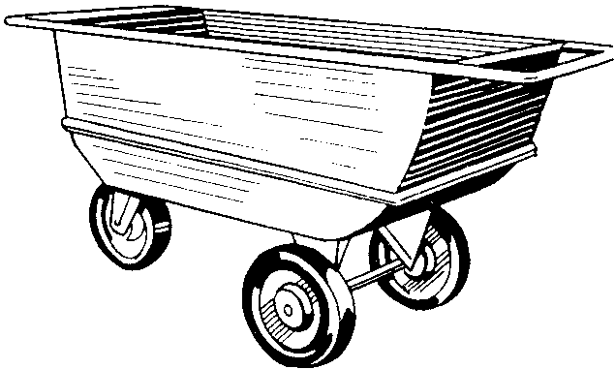  Рис. 1. Тележка ТР-250
- Доставка готовых смесей от кормоцеха и выдача корма животным в животноводческом помещении;
- Погрузка с измельчением из хранилищ отдельных кормов в кормораздатчики, осуществляющие их поочередную выдачу животным (типа КТУ-10А);
- Погрузка с измельчением из хранилищ отдельных кормов в кормораздатчики, осуществляющих их смешивание (а иногда доизмельчение установленными ножами или сегментами) в процессе доставки, а так же выдачу смеси животным (типа РСП-10);
- Погрузка предварительно измельченных кормовых компонентов в отдельные бункера (емкости) раздатчика, доставка к животным, одновременное смешивание и выдача компонентов в виде готовой смеси животным (типа ПКТУ-10).
Кормораздатчик тракторный универсальный КТУ-10А, Прицепной кормораздатчик КУТ-3А, Кормораздатчик КРС-1, Кормораздатчик КС-1,5, Кормораздатчик внутри кормушек ТВК-80А, Кормораздатчик шайбовый КШ-0,5, Раздатчик РК-50А, Кормораздатчик РКА-1000, Погрузчик-измельчитель ПСК-5.0А, Навесной фуражир ФН-1,4

